Meno a priezvisko

=
>
<
- Porovnaj dvojciferné čísla. Do rámčekov doplň znamienka

19
44

34
80

88
18
57
75

39

49
9 090
5 575

7 575
2 312

2 132 132
9 099

5 055

5 550
4 167

3 167
6 175 1752

6 157
66
99

>
<
=
2. Porovnaj trojciferné čísla. Do rámčekov doplň znamienka
127
404

440
396

369
217

650
123

122
254

245
560

>
<
=
3. Porovnaj štvorciferné čísla. Do rámčekov doplň znamienka

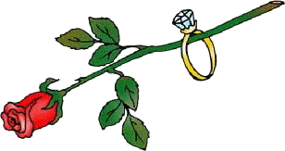

...a bola svadba

